魅力ある大学院教育イニシアティブ「先端科学技術の芽を生み出す女性研究者育成」プログラム
（継続プログラム）

「国内学会・研究集会」参加報告書

2008年11月25日
専攻・講座名 情報科学専攻
学年 博士前期課程 2回生
氏名 日比野 真弓

魅力ある大学院教育イニシアティブ「先端科学技術の芽を生み出す女性研究者育成」プログラムの支援を受け、2008年11月19(水)-21(金)に仙台国際センターにて開催されました「日本気象学会2008年度秋季大会」に参加し、研究発表を行いました。本大会では気象に直結したセッションや大気環境問題や地球温暖化の要因となるエアロゾルや微量気体のセッション等、地球環境に関連した計23のセッションに分かれています。
私はエアロゾルのセッションにて、「リモートセンシングデータと直接サンプリングデータを用いた、黄砂観測時におけるエアロゾルの特徴」という題目で口頭発表を行いました。
大気中に浮遊している固体や液体の微粒子”エアロゾル”は、太陽放射を吸収・散乱したり、雲の生成に関与したりと地球温暖化や降水現象などの大気環境に大きな影響を与えています。
日本が属する東アジア域における春季のエアロゾルとして代表的なものとして、”黄砂”が挙げられます。更に近年、東アジア域では中国大都市の大気汚染が問題となっており、大都市上を通過した時に、中国内陸部で発生した黄砂粒子に汚染物質が付着している事が報告されています。
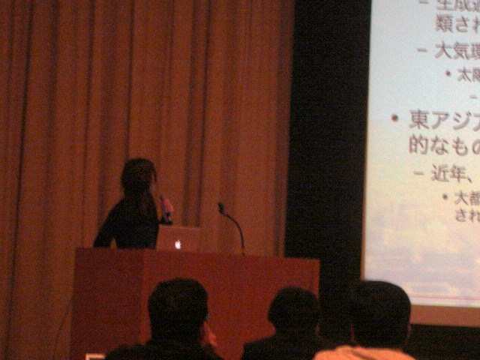
今回、局所的な大気汚染の影響を受けにくく、大陸風下に位置すると考えられる長崎県福江島の黄砂観測時のエアロゾルの量、粒径、非球形性を2003年6月から2004年9月までの年間統計解析と比較した結果を発表しました。
発表では他大学の学生だけでなく、研究所の先生も興味を持って話を聞いてくださり、質問に加え、新たな比較方法を提示してくれるといったアドバイスも頂くことができました。
発表時間7分、質疑応答3分という短い時間でしたが、得るものの多いとても有意義な時間でした。
初めての口頭発表をし、短い時間に自分の研究内容を伝える事の難しさを感じた事より、もっとプレゼンテーション能力を養いたいと思いました。
私と同じセッションでの講演は研究内容が近いこともあり、どれも興味深い内容ばかりでした。
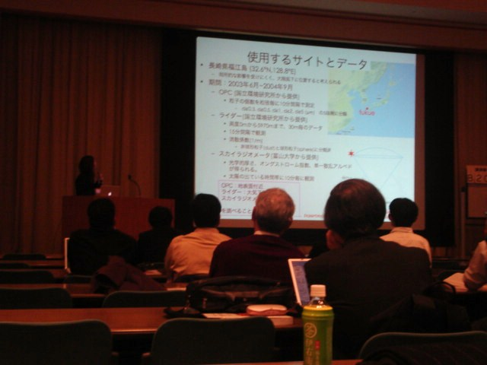
その中でも、東大気候システムの鶴田先生の「長崎県福江島と沖縄県辺戸岬における春季の大気エアロゾルの化学組成」は、私と同じ長崎県福江島のエアロゾルの観測についての講演でした。
この講演では長崎県福江島と沖縄県辺戸岬、タイのピマイでの有機炭素と元素質炭素を比較したという内容でした。
更にタイで発生したクロロフィルが福江島にも辺戸岬にも輸送されるという報告もあり、同じ場所と季節で解析を行って行く上で、東南アジアからの影響も解析する上で考慮に入れていこうと思いました。
また、発表前日のポスターセッション時に、他大学の大学院生と知り合う機会がありました。
彼女も私と同じ黄砂の研究をしており、他の地点での特徴や測器の特徴について話すことができ、とても有意義な時間を過ごすことができました。
また口頭発表後に話した時には、”何をしているのかわかりやすかった。”と言ってくださり、とても嬉しく思うとともに、今回の学会で得た新しい繋がりを大切にして今後の研究生活を頑張っていこうと思いました。

この度は国内学会参加の為に、魅力ある大学院教育イニシアティブ「先端科学技術の芽を生み出す女性研究者育成」プログラムより支援して頂きありがとうございました。
この場をお借りして御礼申し上げます。

